# ARTÍCULO ORIGINAL Rev. Methodo 2024;9(4):36-42

# <https://doi.org/10.22529/me.2024.9(4)06>

|  |  |
| --- | --- |
| Recibido 01 Jul. 2024 | Aceptado. 05 Sep. 2024 |Publicado 10 Oct. 2024 |  |

Prevalencia de hemorragia post amigdalectomía en niños y adultos

Prevalence of post tonsillectomy hemorrhage in children and adults

María Sol Carranza1[](https://orcid.org/0009-0002-2907-0275) Geraldine Labedz1

1. Universidad Católica de Córdoba. Facultad de Ciencias de la Salud. Servicio Otorrinolaringología

Correspondencia: María Soledad Carranza. Email: [msol.carranza@gmail.com](mailto:msol.carranza@gmail.com)

# Resumen

INTRODUCCIÓN: La amigdalectomía es el procedimiento más antiguo y frecuente de la Otorrinolaringología. Su realización no está exenta de complicaciones, siendo la más grave la hemorragia del lecho quirúrgico, pudiendo requerir internación y/o reintervención.

OBJETIVO: Determinar prevalencia de sangrado postquirúrgico en pacientes amigdalectomizados con o sin adenoidectomía.

MATERIAL Y METODO: Estudio observacional, retrospectivo y descriptivo que se llevó a cabo en el servicio de Otorrinolaringología de la Clínica Universitaria Reina Fabiola y en el que se incluyeron pacientes amigdalectomizados desde el uno de enero del año 2017 al 31 de diciembre del año 2021. Variables del estudio: edad, sexo, presencia de sangrado, el tiempo de aparición del sangrado, la necesidad de reintervención, el motivo de la cirugía, la técnica quirúrgica utilizada y la de hemostasia, de que fosa amigdalina sangraron, si hubo transgresión de medidas higiénico dietéticas o fue un sangrado espontaneo. El análisis estadístico para las variables cuantitativas se calculó medidas de centralización y dispersión (media y desvío estándar), y para las variables categóricas se calcularon las distribuciones absolutas y porcentuales.

RESULTADOS: Se estudiaron un total de 1392 casos, de los cuales 27 (1,94 %) presentaron sangrado. La media de edad de los pacientes fue de 19,7 años, con una desviación estándar (DE) de 11,2 años. De estos pacientes, 18 (66,7 %) eran de sexo masculino. De la totalidad de los casos de sangrado, 22 (81,5 %) fueron desencadenados espontáneamente. El sangrado ocurrió con mayor frecuencia antes de las 48 horas del postoperatorio en 13 (50%) pacientes. Diecisiete (63%) pacientes requirieron reintervención para controlar el sangrado. La técnica quirúrgica de amigdalectomía más utilizada fue la técnica sin utilización de energía térmica.

CONCLUSIÓN: El estudio realizado encontró una prevalencia de sangrado postoperatorio del 1,94 %, especialmente en hombres jóvenes. La mayoría de los sangrados ocurrieron dentro de las primeras 48 horas, requiriendo algunos pacientes reintervención quirúrgica. Las técnicas quirúrgicas más usadas fueron la disección fría y la electrocauterización, empleando compresión, sutura y cauterización bipolar para la hemostasia.

**Palabras clave:** Amigdalectomía, hemorragia, complicaciones.

**36**

# Abstract

INTRODUCTION: Tonsillectomy is the oldest and most common procedure in Otorhinolaryngology. Its implementation is not free of complications, the most serious being bleeding from the surgical bed, which may require hospitalization and/or reintervention.

OBJECTIVE: Determine the prevalence of postsurgical bleeding in tonsillectomy patients with or without adenoidectomy.

MATERIALS AND METHODS: Observational, retrospective and descriptive study that was carried out in the Otorhinolaryngology service of the Reina Fabiola University Clinic and in which tonsillectomy patients were included from January 1, 2017 to December 31, 2021. Study variables: age, sex, presence of bleeding, time of onset of bleeding, need for reintervention, reason for surgery, surgical technique used and hemostasis, from which tonsillar fossa they bled, if there was a transgression of measures hygienic diet or was it spontaneous bleeding. The statistical analysis for the quantitative variables was calculated measures of centralization and dispersion (mean and standard deviation), and for the categorical variables the absolute and percentage distributions were calculated.

RESULTS: A total of 1392 cases were studied, of which 27 (1.94%) presented bleeding. The mean age of the patients was 19.7 years, with a standard deviation (SD) of 11.2 years. Of these patients, 18 (66.7%) were male. Of all the bleeding cases, 22 (81.5%) were triggered spontaneously. Bleeding occurred most frequently before 48 hours postoperatively in 13 (50%) patients. Seventeen (63%) patients required reintervention to control bleeding. The most used tonsillectomy surgical technique was the technique without the use of thermal energy.

CONCLUSIONS: The study carried out found a prevalence of postoperative bleeding of 1.94%, especially in young men. Most bleeding occurred within the first 48 hours, with some patients requiring surgical reintervention. The most used surgical techniques were cold dissection and electrocautery, using compression, suture and bipolar cautery for hemostasis.

**Keywords:** Tonsillectomy, bleeding, complications.

# Introducción

La amigdalectomía es el procedimiento quirúrgico más antiguo y frecuente en la práctica diaria dentro de la otorrinolaringología, tanto a la población pediátrica como adulta1,2. Las indicaciones principales son respiración bucal, amigdalitis recurrente, sus complicaciones, como flemones y/o abscesos periamigdalinos y patología del sueño como síndrome de apnea obstructiva del sueño (SAOS)3,5.

A pesar de ser considerado un procedimiento quirúrgico frecuente y de baja complejidad, no se encuentra exento de complicaciones. Entre ellas se describen efectos adversos relacionados con la anestesia, hemorragia, infección y deshidratación6.

La hemorragia post amigdalectomía es una de las complicaciones más graves que se pueden presentar en cualquier momento del postoperatorio. A menudo se divide en intraquirúrgica y post quirúrgica, dentro de la cual si es dentro de las primeras 24 horas se considera postquirúrgico inmediato, y posterior a 24 horas postquirúrgico mediato. Los pacientes suelen ser hospitalizados para control de la hemostasia o bien intervenidos quirúrgicamente6-9. Algunos factores se han asociado a un mayor riesgo de sangrado10,11 Glenn Isaacson y Liu J, Anderson Κ demostraron mayores tasas de hemorragia en hombres, adultos, historia de amigdalitis a repetición y absceso periamigdalino previo. Se ha asociado también con alteraciones de la coagulación y la edad, siendo más frecuente en mayores de 12 años y raro en menores de tres12,13.

A lo largo de la historia han variado las técnicas quirúrgicas empleadas para su realización. Los cambios han sido efectuados en función de la disminución de las complicaciones intra y postoperatorias, menor morbilidad a corto plazo y un menor tiempo quirúrgico, entre otras. Sin embargo, hasta ahora, ninguna parece ser claramente superior14.

En nuestra Institución se emplea la técnica de disección fría o mediante electrobisturí, y como métodos de hemostasia se utiliza la técnica compresiva y el uso del bipolar en caso de fracaso del primer método.

# Objetivos

Determinar prevalencia de sangrado postquirúrgico en pacientes amigdalectomizados con o sin adenoidectomia.

Objetivos secundarios

**37**

Describir las características demográficas como edad y sexo de los pacientes amigdalectomizados con sangrado postquirúrgico.

Cuantificar días de postquirúrgico de la ocurrencia de sangrado.

Cuantificar antecedente de sangrado espontáneo.

Cuantificar antecedente de transgresión de medidas higiénico-dietéticas.

Evaluar la prevalencia de antecedentes de amigdalitis recurrente y/o flemón en pacientes con sangrado postquirúrgico.

# Materiales y métodos

Estudio retrospectivo, observacional, descriptivo.

Pacientes de todas las edades, de ambos sexos, amigdalectomizados, de la Clínica Universitaria Reina Fabiola (CURF) desde enero del año 2017 hasta diciembre del año 2021.

Las técnicas quirúrgicas utilizadas en la Institución y que son objeto de este estudio fueron:

1. Amigdalectomía extracapsular. Dentro de los instrumentos más frecuentemente utilizados se encuentran:

a. Disección fría: Corresponde a la amigdalectomía total realizada con bisturí frío y/o tijeras.

Al igual que otras técnicas se realiza una incisión en el polo superior y mediante una tracción medial mantenida de la amígdala, se va disecando por el plano avascular del espacio periamigdalino, desde superior a inferior. Gracias a la tracción medial, se evita lesionar la musculatura faríngea5.

b. Asa: Tipo de disección fría y rápida en la que se extrae la amígdala con asa de alambre. Se debe traccionar el polo superior de la amígdala hacia medial, rodear con el asa y luego realizar un movimiento firme y descendente entre ambos pilares musculares hasta extraerla completamente. Muchas veces es necesario realizar una disección fría para exponer adecuadamente la amígdala y luego utilizar el asa para completar la disección del pedículo5.

c. Daniels: Corresponde a la amigdalectomía realizada con guillotina. Tiene la ventaja de ser rápida y precisa, sin embargo, se debe tener especial cuidado con el sangrado tanto intra como postoperatorias y la lesión de la musculatura faríngea. Sus defensores argumentan que tendría el beneficio teórico de comprimir y colapsar los vasos antes de la disección5,10.

d. Electrocauterización: La corriente eléctrica de un generador pasa a través del tejido entre dos electrodos y el calor generado, que va de los 400 a los 600°C, corta el tejido y sella los vasos sanguíneos. Esta puede ser monopolar si la corriente pasa del instrumento quirúrgico, a través del paciente, a un electrodo ubicado en su pierna o bipolar si la corriente pasa a través del tejido, entre dos electrodos localizados en las puntas de un fórceps o una tijera3,5,10.

Los diagnósticos preoperatorios que motivaron la indicación de la cirugía fueron la amigdalitis crónica, episodios de faringoamigdalitis pultácea que requieran antibioticoterapia con reincidencia a pesar del correcto tratamiento médico; Síndrome de apneas obstructivas del sueño (SAOS), hipertrofia amigdalina, antecedentes de flemón o absceso periamigdalino, resto amigdalino, síndrome PFAPA.

Variables del estudio

En este estudio se definió como hemorragia post amigdalectomía a todo episodio de sangrado dentro de los 15 días posteriores a la realización de amigdalectomía, que generó una visita por parte del paciente al área de urgencias. (Tabla 1)

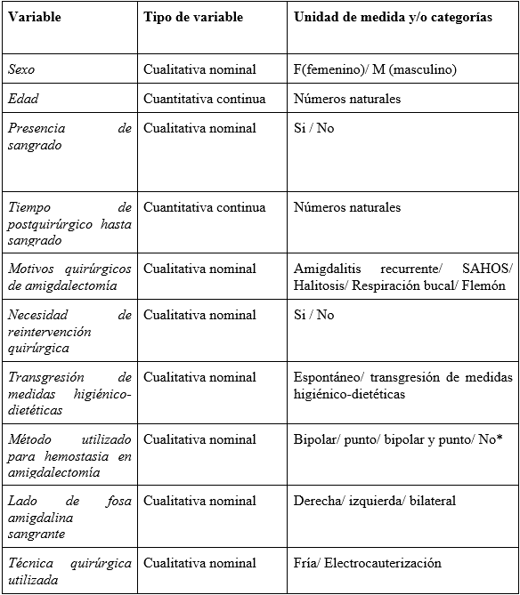

* No se utilizó método de hemostasia externo

Metodología estadística

Con los datos recopilados de las historias clínicas, utilizando el sistema de gestión asistencial HIS INNOVA, se creó una base de datos de tipo Excel, la que posteriormente se utilizó para los procesamientos estadísticos. Para las variables cuantitativas se calcularon medidas de centralización y dispersión y para las variables categóricas se calcularon las distribuciones absolutas y porcentuales. Para los procesamientos estadísticos se utilizará el software estadístico InfoStat (v.2020). Los resultados se presentaron en forma de gráficos.

**38**

**xx**

Consideraciones éticas

El protocolo de estudio fue evaluado y aprobado por la Secretaría de Investigación de postgrado de la Facultad de Ciencias de la Salud de la Universidad Católica de Córdoba Se resguardan los datos de los pacientes involucrados en el estudio de investigación, según el cumplimiento de las normas de la 'Declaración de Helsinki', las 'Buenas Prácticas clínicas de ANMAT', la ley Nª 9694 de la Pcia. de Córdoba y la ley nacional Nª 25326 de Argentina. Los datos no serán divulgados, se utilizarán sólo para fines académicos y de investigación. Investigación sin riesgos. Los autores de este trabajo declaran no tener conflicto de intereses.

# Resultados

Se incluyeron en el estudio a 1392 pacientes cuyas amigdalectomías fueron realizadas entre enero de 2017 y diciembre de 2021, con un promedio de 278 procedimientos por año. De estos, 634 (46 %) eran mujeres y 758 (54 %) eran varones, con una edad media de 10,1 (DE = 9,6) años, abarcando edades entre 5 meses y 59 años.

En este grupo de pacientes, se produjeron un total de 27 sangrados, resultando en una prevalencia de sangrado postquirúrgico del 1,94 %. La distribución por sexo de los casos de sangrado se muestra en la Figura 1. La edad media de los pacientes que presentaron sangrado fue de 19,7 (DE = 11,2) años, con edades comprendidas entre 2 y 47 años.

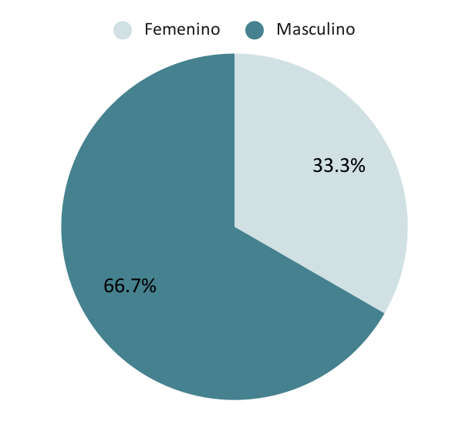

**Figura 1.** Distribución de la muestra según sexo (n=27).

Los motivos quirúrgicos más frecuentes se mencionan en la Figura 2; las dos causas más frecuentes fueron amigdalitis a repetición y síndrome de apnea obstructiva del sueño (SAHOS).

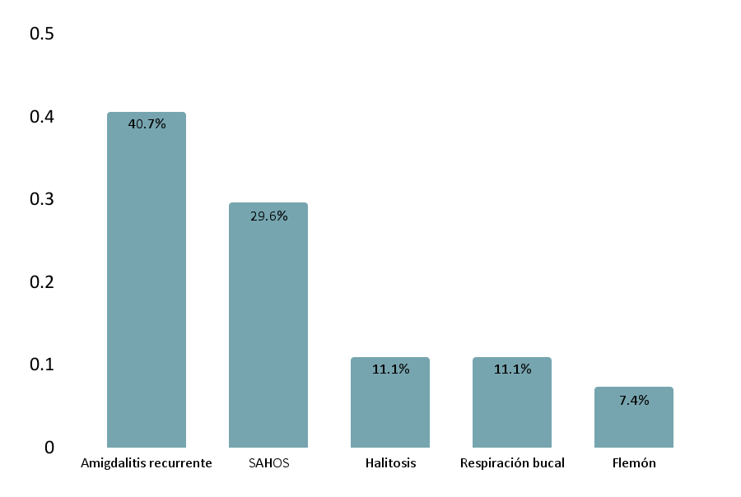

**Figura 2.** Distribución de la muestra según motivo quirúrgico (n=27).

El tiempo de ocurrencia de sangrado tuvo una mediana de 2 días (IQR = 6), con todos los sangrados ocurriendo en el rango de 0 a 14 días postquirúrgico.

Requirieron de reintervención 17(63%) pacientes, mientras que 10 (37%) no necesitaron otra intervención quirúrgica.

Análisis del sangrado

En la mayoría de los casos el sangrado fue espontáneo y en el resto por transgresión de medidas higiénico dietéticas (Figura 3).

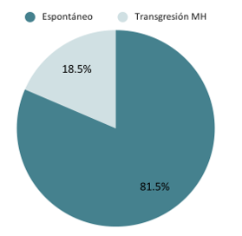

**Figura 3.** Distribución de la muestra según motivo de sangrado (n=27)

En la figura 4 se puede observar el método utilizado de control de hemostasia durante la cirugía de los casos que presentaron hemorragia.

En la figura 5 se grafica la muestra según la lateralidad del sangrado.

**39**

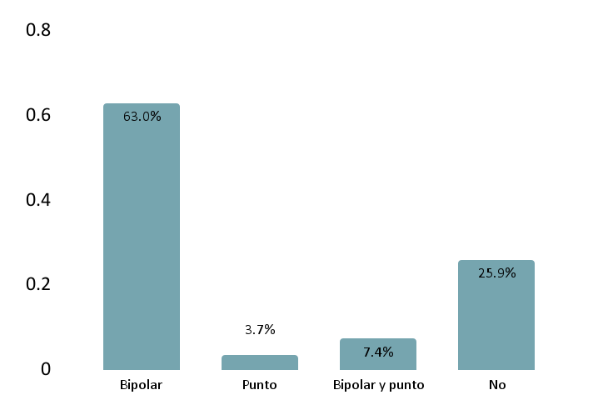

**Figura 4.** Distribución de la muestra según tipo de hemostasia (n=27).

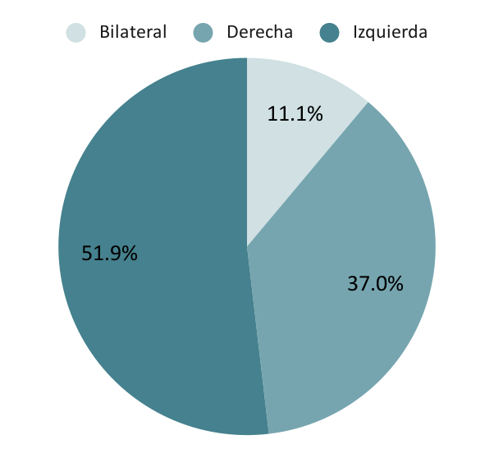

**Figura 5.** Distribución de la muestra según lado de sangrado (n=27).

En casi la totalidad de los sangrados se aplicó la técnica quirúrgica con disección fría con amigdalotomo de Daniels (Figura 6) y el resto mediante electrocoagulación con punta de colorado.

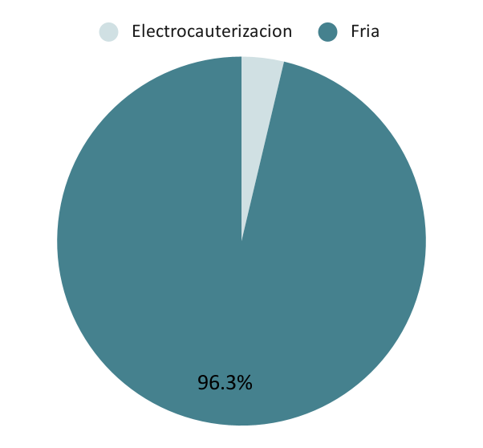

**Figura 6.** Distribución de la muestra según técnica (n=27).

En dos casos sucedió que los pacientes sangraron más de una vez, uno sangró a las 48 hs y a los 15 días y el otro paciente el mismo día de la cirugía, a las 72 horas, a los 9 y a los 15 días post quirúrgico, lo que motivó a realizar una interconsulta con el servicio de hematología sin arribar a ningún diagnóstico concreto.

# Discusión

Luego del dolor, la hemorragia post amigdalectomía es la complicación más frecuente posterior a la amigdalectomía. Se pueden mencionar además complicaciones tales como deshidratación, obstrucción de las vías respiratorias, vómitos y edema pulmonar. Cierta morbilidad y mortalidad potencial están asociadas con la hemorragia después de la amigdalectomía. Las tasas informadas de hemorragia post amigdalectomía en la literatura varían ampliamente entre los diferentes centros médicos. Según hallazgos recientes, la tasa es aproximadamente del 4% en niños y existe un amplio rango (del 2,61% al 15%) en la población general15-16. En nuestro centro, la tasa de incidencia de hemorragia post amigdalectomía fue del 1,94 %, inferior a la mayoría de los informes de la literatura.

En cuanto al sexo como factor de riesgo, el masculino representa un mayor riesgo según Inuzuka Y et al17. lo que se demuestra también en el trabajo realizado.

En un estudio de Chow et al.18 las indicaciones de cirugía incluyen: apnea del sueño en 84 pacientes (46%), amigdalitis crónica en 69 (39%) y ronquidos en 21 (12%), siendo similares con este estudio18.

En cuanto al tiempo transcurrido post amigdalectomía fue de 3,6 días, con un 50 % ubicados entre el día 0 y 2, coincidiendo con un estudio realizado por Botia CA.19 siendo similar la prevalencia de hemorragia primaria y secundaria17-18.

Se demostró que el porcentaje de reintervenciones por hemorragia post amigdalectomía es de 1,22 %, siendo ligeramente inferior al encontrado en la bibliografía donde es 1,5%, comparado con el total de amigdalectomías realizadas17.

La técnica quirúrgica sin utilización de energía térmica sigue siendo la más utilizada, y también la más económica lo que coincide con los resultados obtenidos19.

No hay estudios realizados acerca de la transgresión de las medidas higiénico dietéticas indicadas en el postquirúrgico, este estudio demostró que la mayoría de los sangrados son espontáneos.

**40**

# Conclusión

El presente estudio retrospectivo y observacional sobre pacientes amigdalectomizados en la Clínica Universitaria Reina Fabiola entre 2017 y 2021 identificó una prevalencia de sangrado postoperatorio del 1,94 %, con una mayor incidencia en pacientes masculinos jóvenes. La mayoría de los episodios de sangrado ocurrieron espontáneamente dentro de las primeras 48 horas postoperatorias, y un porcentaje significativo de pacientes requirió reintervención quirúrgica para controlar la hemorragia. Las técnicas quirúrgicas más comúnmente empleadas fueron la disección fría y la electrocauterización, con métodos de hemostasia que incluyen compresión, sutura y cauterización bipolar.

Estos hallazgos demuestran la importancia de la monitorización estrecha en el periodo postoperatorio inmediato y la necesidad de estrategias efectivas de manejo y prevención de hemorragias. La identificación de factores de riesgo, como el sexo masculino y la historia de amigdalitis recurrente, puede guiar la optimización de los protocolos quirúrgicos y postoperatorios para reducir la incidencia de esta complicación. Además, la variabilidad en las técnicas y métodos de hemostasia sugiere la necesidad de estudios adicionales para establecer las mejores prácticas en la realización de amigdalectomías y el manejo de sus complicaciones.

# Bibliografía

Roberts C, Jayaramachandran S, Raine CH. Un estudio prospectivo de los factores que pueden predisponer a la hemorragia postoperatoria de la fosa amigdalina. Clin Otolaryngol 1992;17: 13–17.

2. Cullen KA, Hall MJ, Golosinskiy A. Ambulatory surgery in the United States, 2006. Natl Health Stat Report. 2009 Jan 28;(11):1-25. PMID: 19294964.

3. Bhattacharyya N, Kepnes LJ. Revisits and postoperative hemorrhage after adult tonsillectomy. Laryngoscope. 2014; 124:1554-6.

4. Paradise JL, Bluestone CD, Bachman RZ, et al. Eficacia de la amigdalectomía para la infección de garganta recurrente en niños gravemente afectados: resultados de ensayos clínicos paralelos aleatorizados y no aleatorizados. N Engl J Med 1984; 310:674 – 83.

5. Blakley BW, Magit AE. El papel de la amigdalectomía en la reducción de la faringitis recurrente: una revisión sistemática. Otolaryngol Head Neck Surg 2009; 140:291–7.

6. Johnson L, Elluru R, Myer C. Complications of adenotonsillectomy. Laryngoscope 2002; 112: 35-6.

7. Mitchell RB, Archer SM, Ishman SL, et al. Clinical Practice Guideline: Tonsillectomy in Children (Update). Otolaryngol Head Neck Surg. 2019 Feb;160(1_suppl)

8. Arora R, Saraiya S, Niu X, Thomas RL, Kannikeswaran N. Hemorragia posterior a la amigdalectomía: ¿quién necesita intervención? Revista internacional de otorrinolaringología pediátrica. 2015; 79:165–9.

9. El Rassi E, de Alarcon A, Lam D. Patrones de práctica en el manejo de la hemorragia posterior a la amigdalectomía: una encuesta de la Sociedad Estadounidense de Otorrinolaringología Pediátrica. Revista internacional de otorrinolaringología pediátrica. 2017; 102 :108–13.

10. Sarny S, Ossimitz G, Habermann W, Stammberger H. Hemorrhage following tonsil surgery: a multicenter prospective study. Laryngoscope 2011; 121: 2553-60.

11. Tomkinson A, Harrison W, Owens D, Harris S, McClure V, Temple M. Risk factors for postoperative hemorrhage following tonsillec-tomy. Laryngoscope 2011; 121: 279-88.

12. Isaacson G. Tonsillectomy care for the pediatrician. Pediatrics 2012; 130: 324-34.

13. Liu J, Anderson Κ. Posttonsillectomy Hemorrhage. What Is It and What Should be Recorded? Arch Otolaryngol Head Neck Surg 2001; 127: 1271-5.

14. Seshamani M, Vogtmann E, Gatwood J, Gibson TB, Scanlon D. Prevalence of complications from adult tonsillectomy and impact on health care expenditures. Otolaryngol Head Neck Surg. 2014; 150:574-81.

15. Østvoll E, Sunnergren O, Stalfors J. Aumento de las tasas de reingreso por hemorragia después de la cirugía de amígdalas: un estudio nacional longitudinal (26 años). Cirugía de cabeza y cuello de otorrinolaringol. 2018; 158: 167–176.

16. Sakki A, Mäkinen LK, Roine RP, Nokso-Koivisto J. Tendencias cambiantes en la cirugía de amígdalas pediátrica. Int J Pediatr Otorrinolaringol. 2019; 118: 84–89.

17. Inuzuka Y, Mizutari K, Kamide D, Sato M, Shiotani A. Risk factors of post-tonsillectomy hemorrhage in adults. Laryngoscope Investig Otolaryngol. 2020 nov 14; 5:1056-1062

**41**

18. Chow W., Rotenberg BW: Interrupción del análisis histopatológico de rutina después de una amigdalectomía en adultos por indicación benigna. Laringoscopio., 2015:125: 1595–1599.

19. Botia CA. Factores relacionados a sangrado post-amigdalectomía en el complejo hospitalario metropolitano dr. Arnulfo Arias Madrid durante el periodo de mayo 2007 – enero 2010. Acta otorrinolaringol. cir. cabeza cuello; 2015; 43:24-28.



**42**